S24-1 | Réalisation d’une pince à linge sur Solidworks 2018

Réalisation de la partie mobile
1/ Réalisez l’esquisse suivante sur le plan de face puis extrudez le sur 7mm.
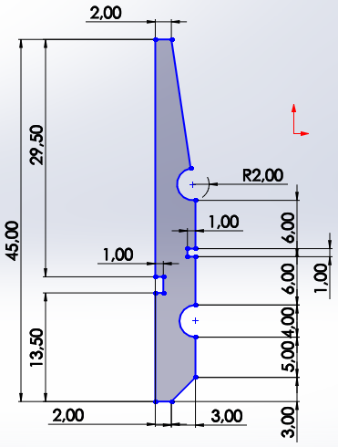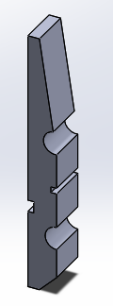
2/ Sauvegardez cette pièce sous le nom de « partie mobile »
Réalisation du ressort
1/ Tracez deux cercles : un de rayon 2mm et le deuxième de rayon 1. Extrudez sur 7mm.
2/ Sur la surface visible en vue de face, ouvrez un esquisse puis tracez la figure suivante. Extrudez la sur 1mm.
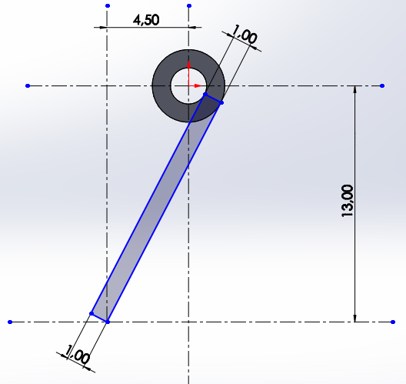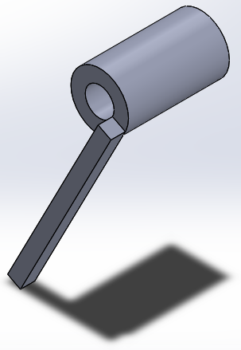
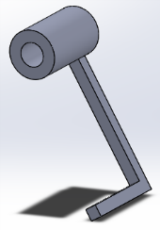
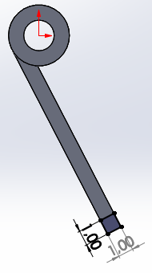
3/ sur la surface interne de la dernière extrusion, tracez un carré comme sur la figure. Extrudez ce carré sur une hauteur de 7mm.

4/ Appliquez des congés afin de vous approcher de cette représentation.
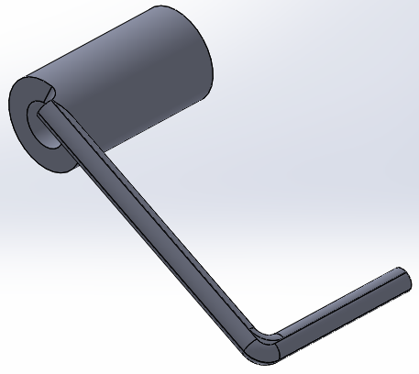
5/ Répétez les opérations 2, 3 et 4 sur la face arrière du ressort.
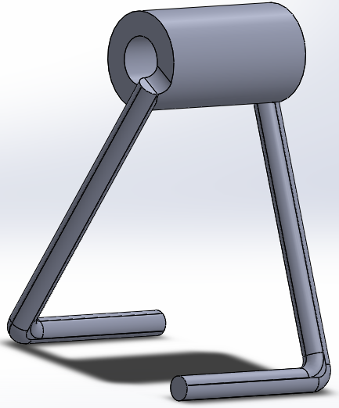
Assemblage de la pince à linge
1/ Cliquez sur « nouveau » , puis sélectionnez « assemblage » .
2/ Insérez dans un premier temps une « partie mobile » en la sélectionnant dans la partie gauche de l’écran puis en la positionnant dans l’écran principal.
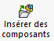
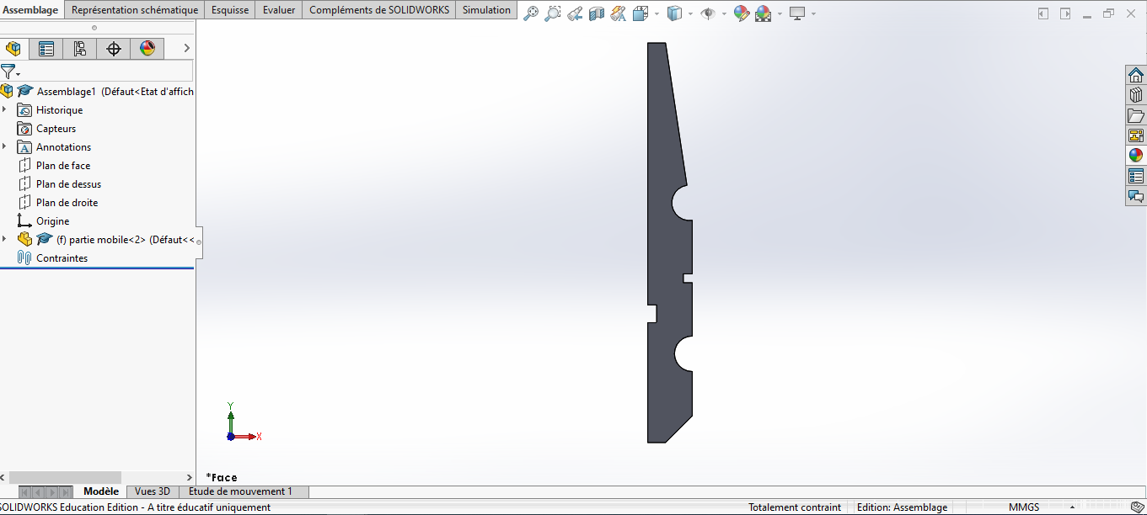
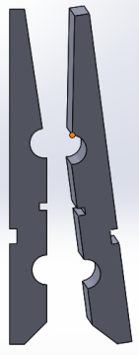
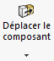
3/ Insérer une seconde partie mobile en cliquant sur « Insérer des composants » . Faites tourner la pièce (flèche sous puis ) pour l’approcher de sa position définitive.

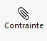
4/ Grâce à l’outil « Contraintes » , alignez les surfaces de la même couleur en les rendant coïncidentes.
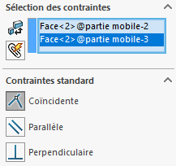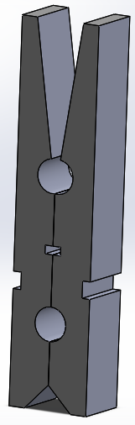
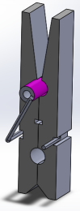
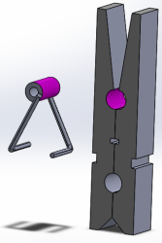
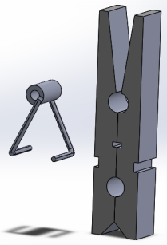
5/Insérez maintenant le ressort. 6/ Appliquez une contrainte de coaxialité entre les
deux surfaces rose.

6/ Appliquez une contrainte « coîncidente » entre les deux surfaces turquoise.
